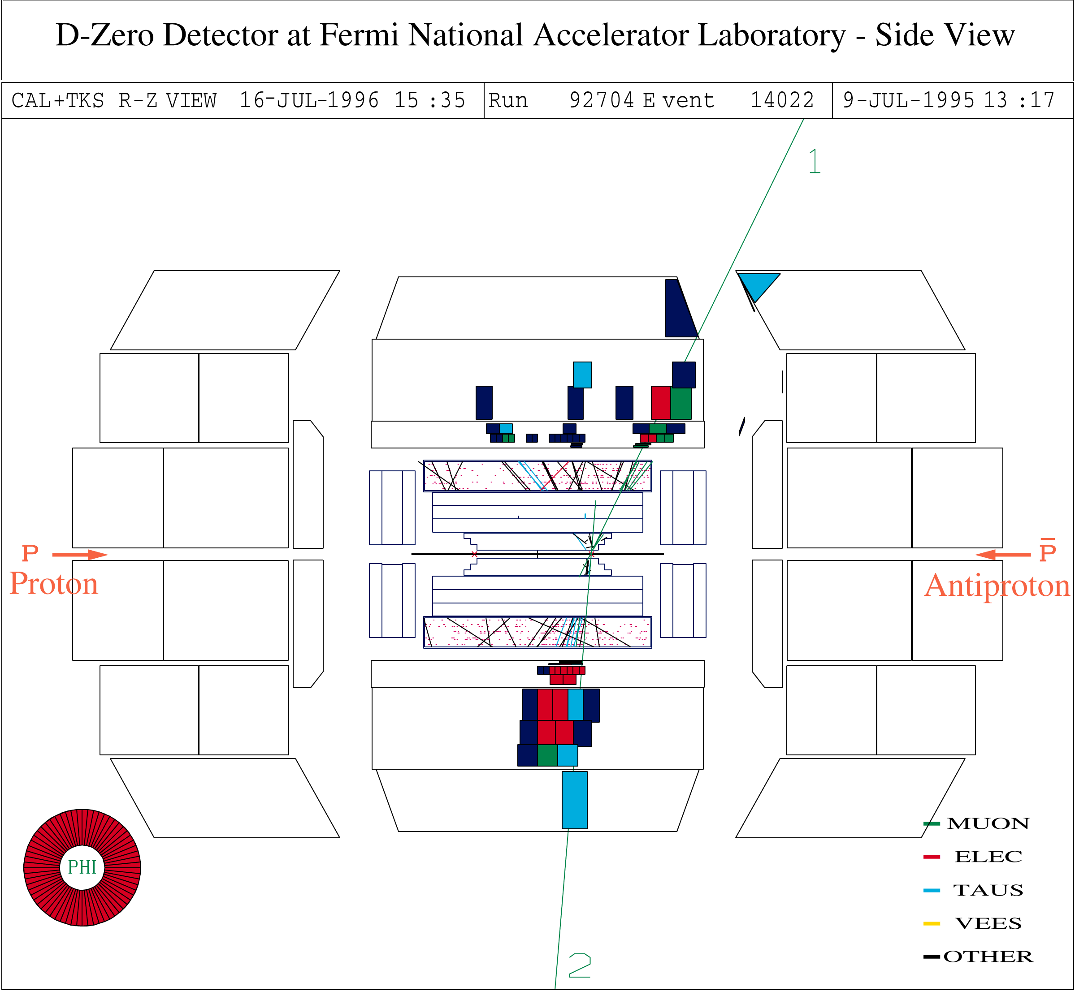
Obr. A.3: Boční pohled (CAL+TKS R-Z VIEW) na zkoumanou událost 14022

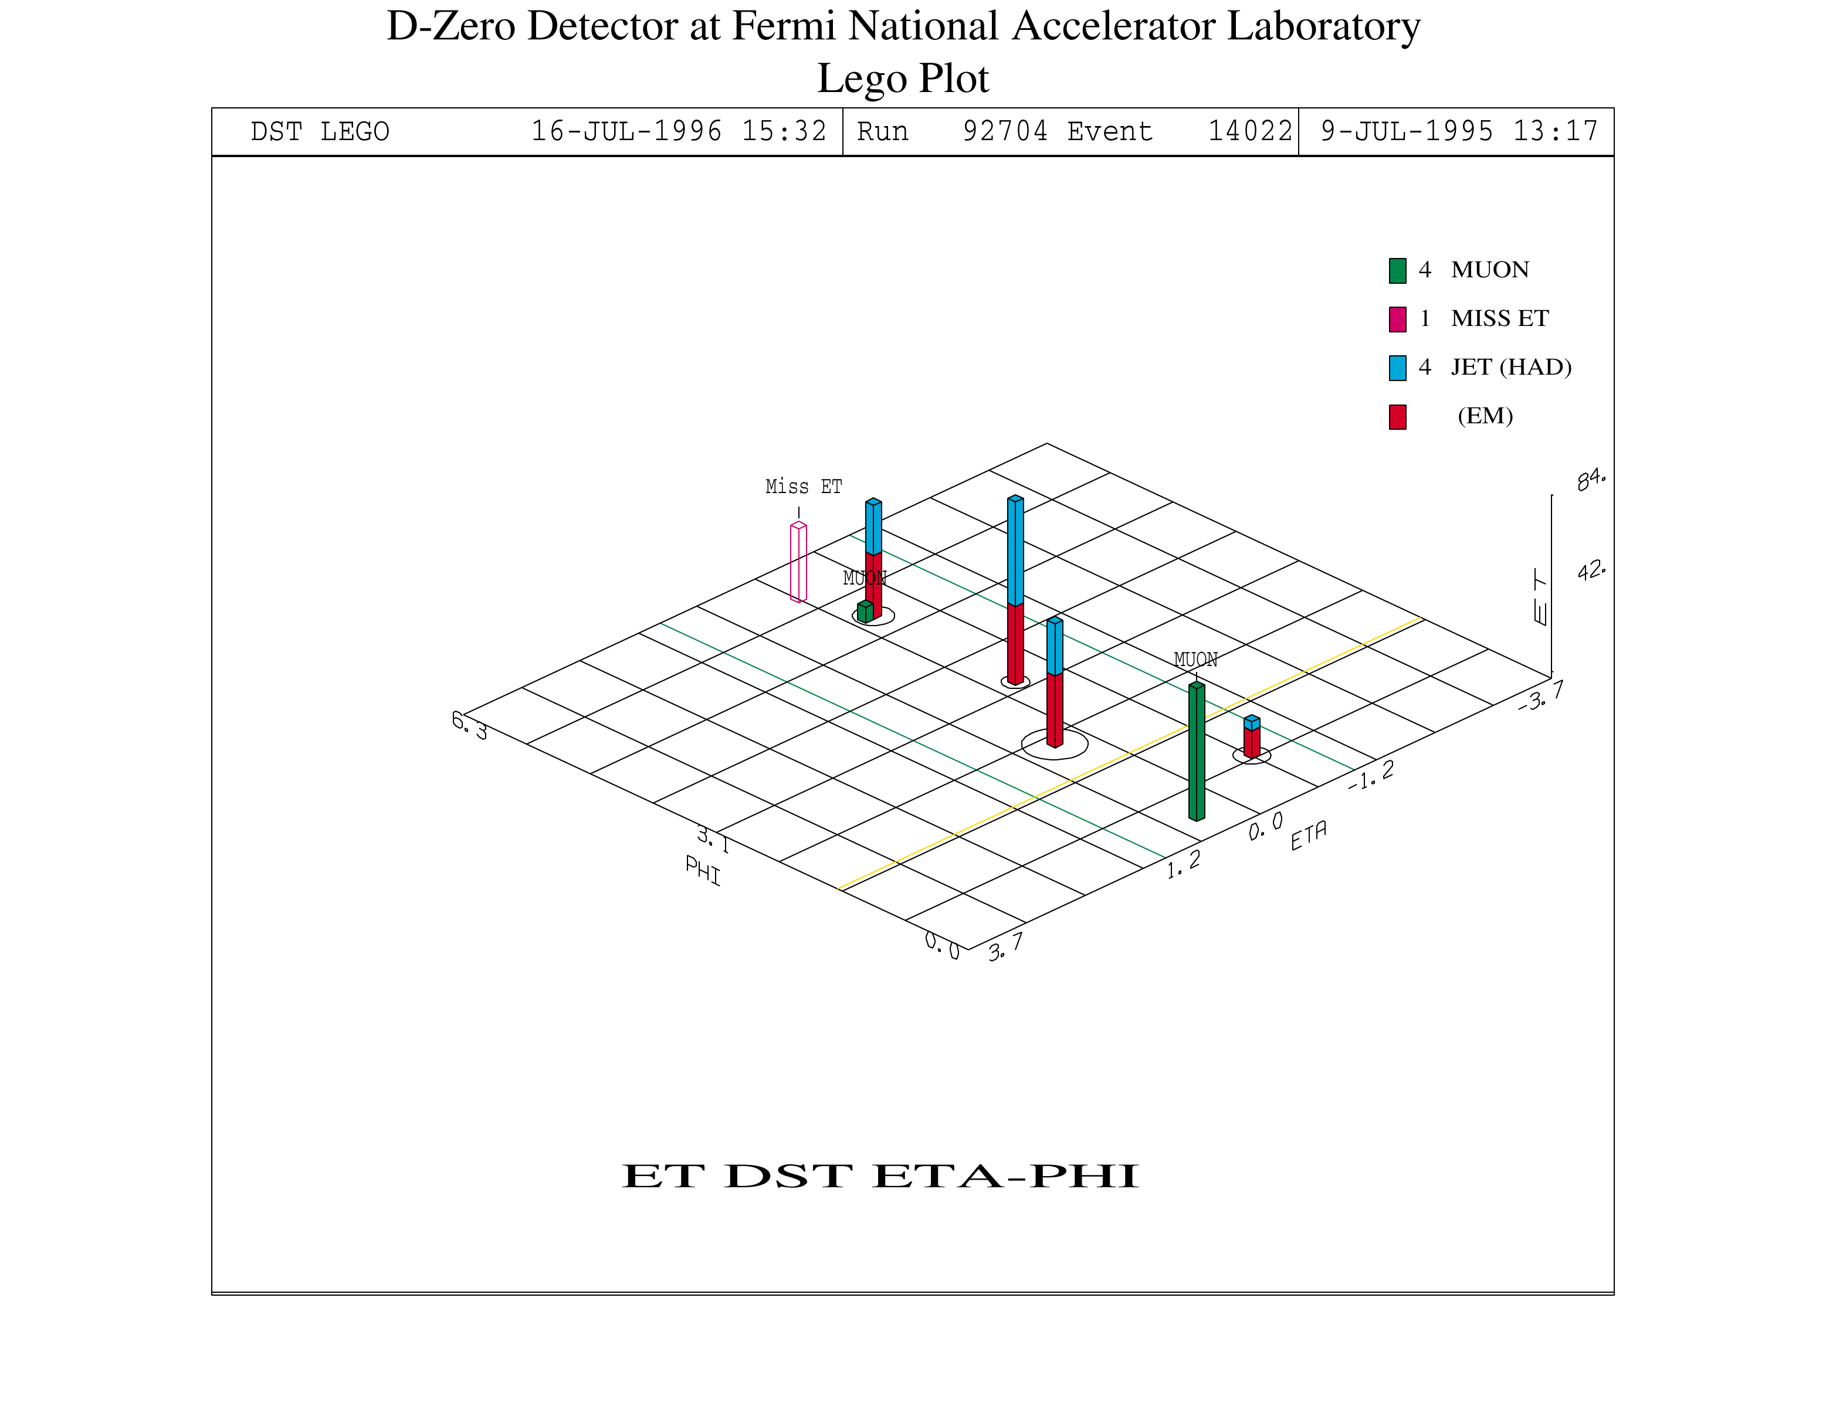
Obr. A.4: Zobrazení energií při události 14022 v tzv. LEGO grafu
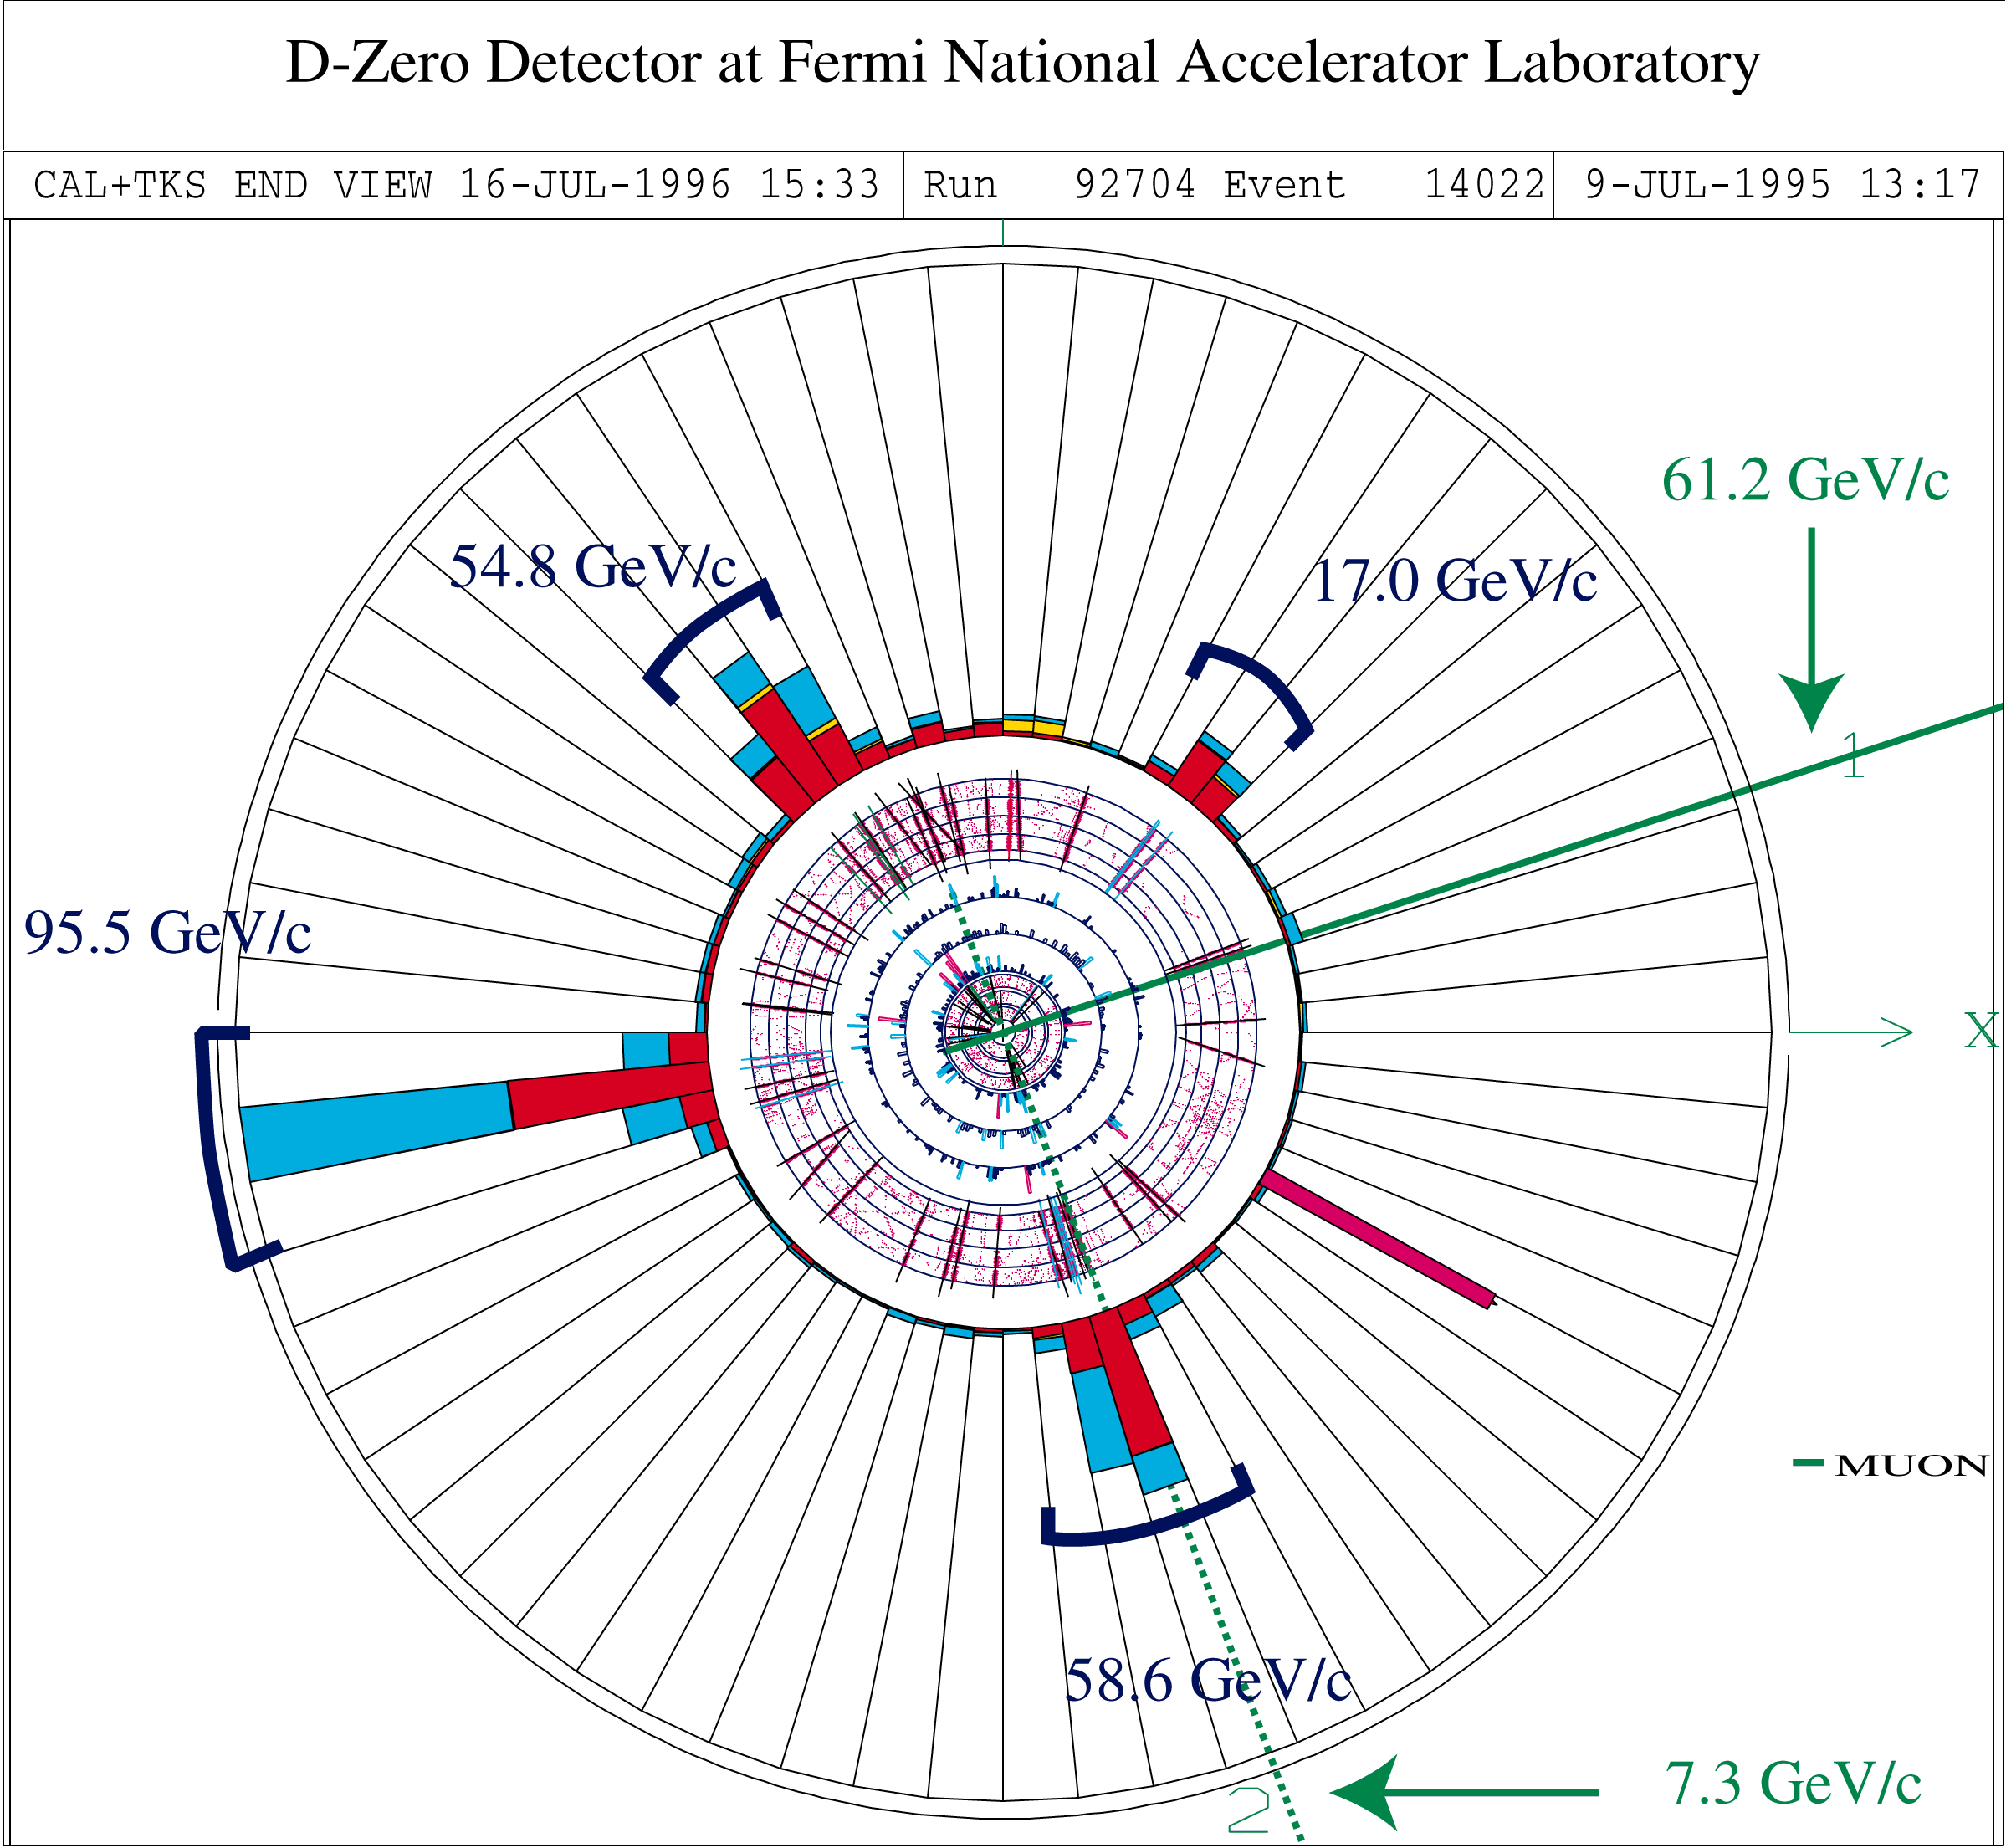
Obr. A.5: Kolmý průřez detektorem (CAL+TKS END VIEW), zobrazena událost 14022

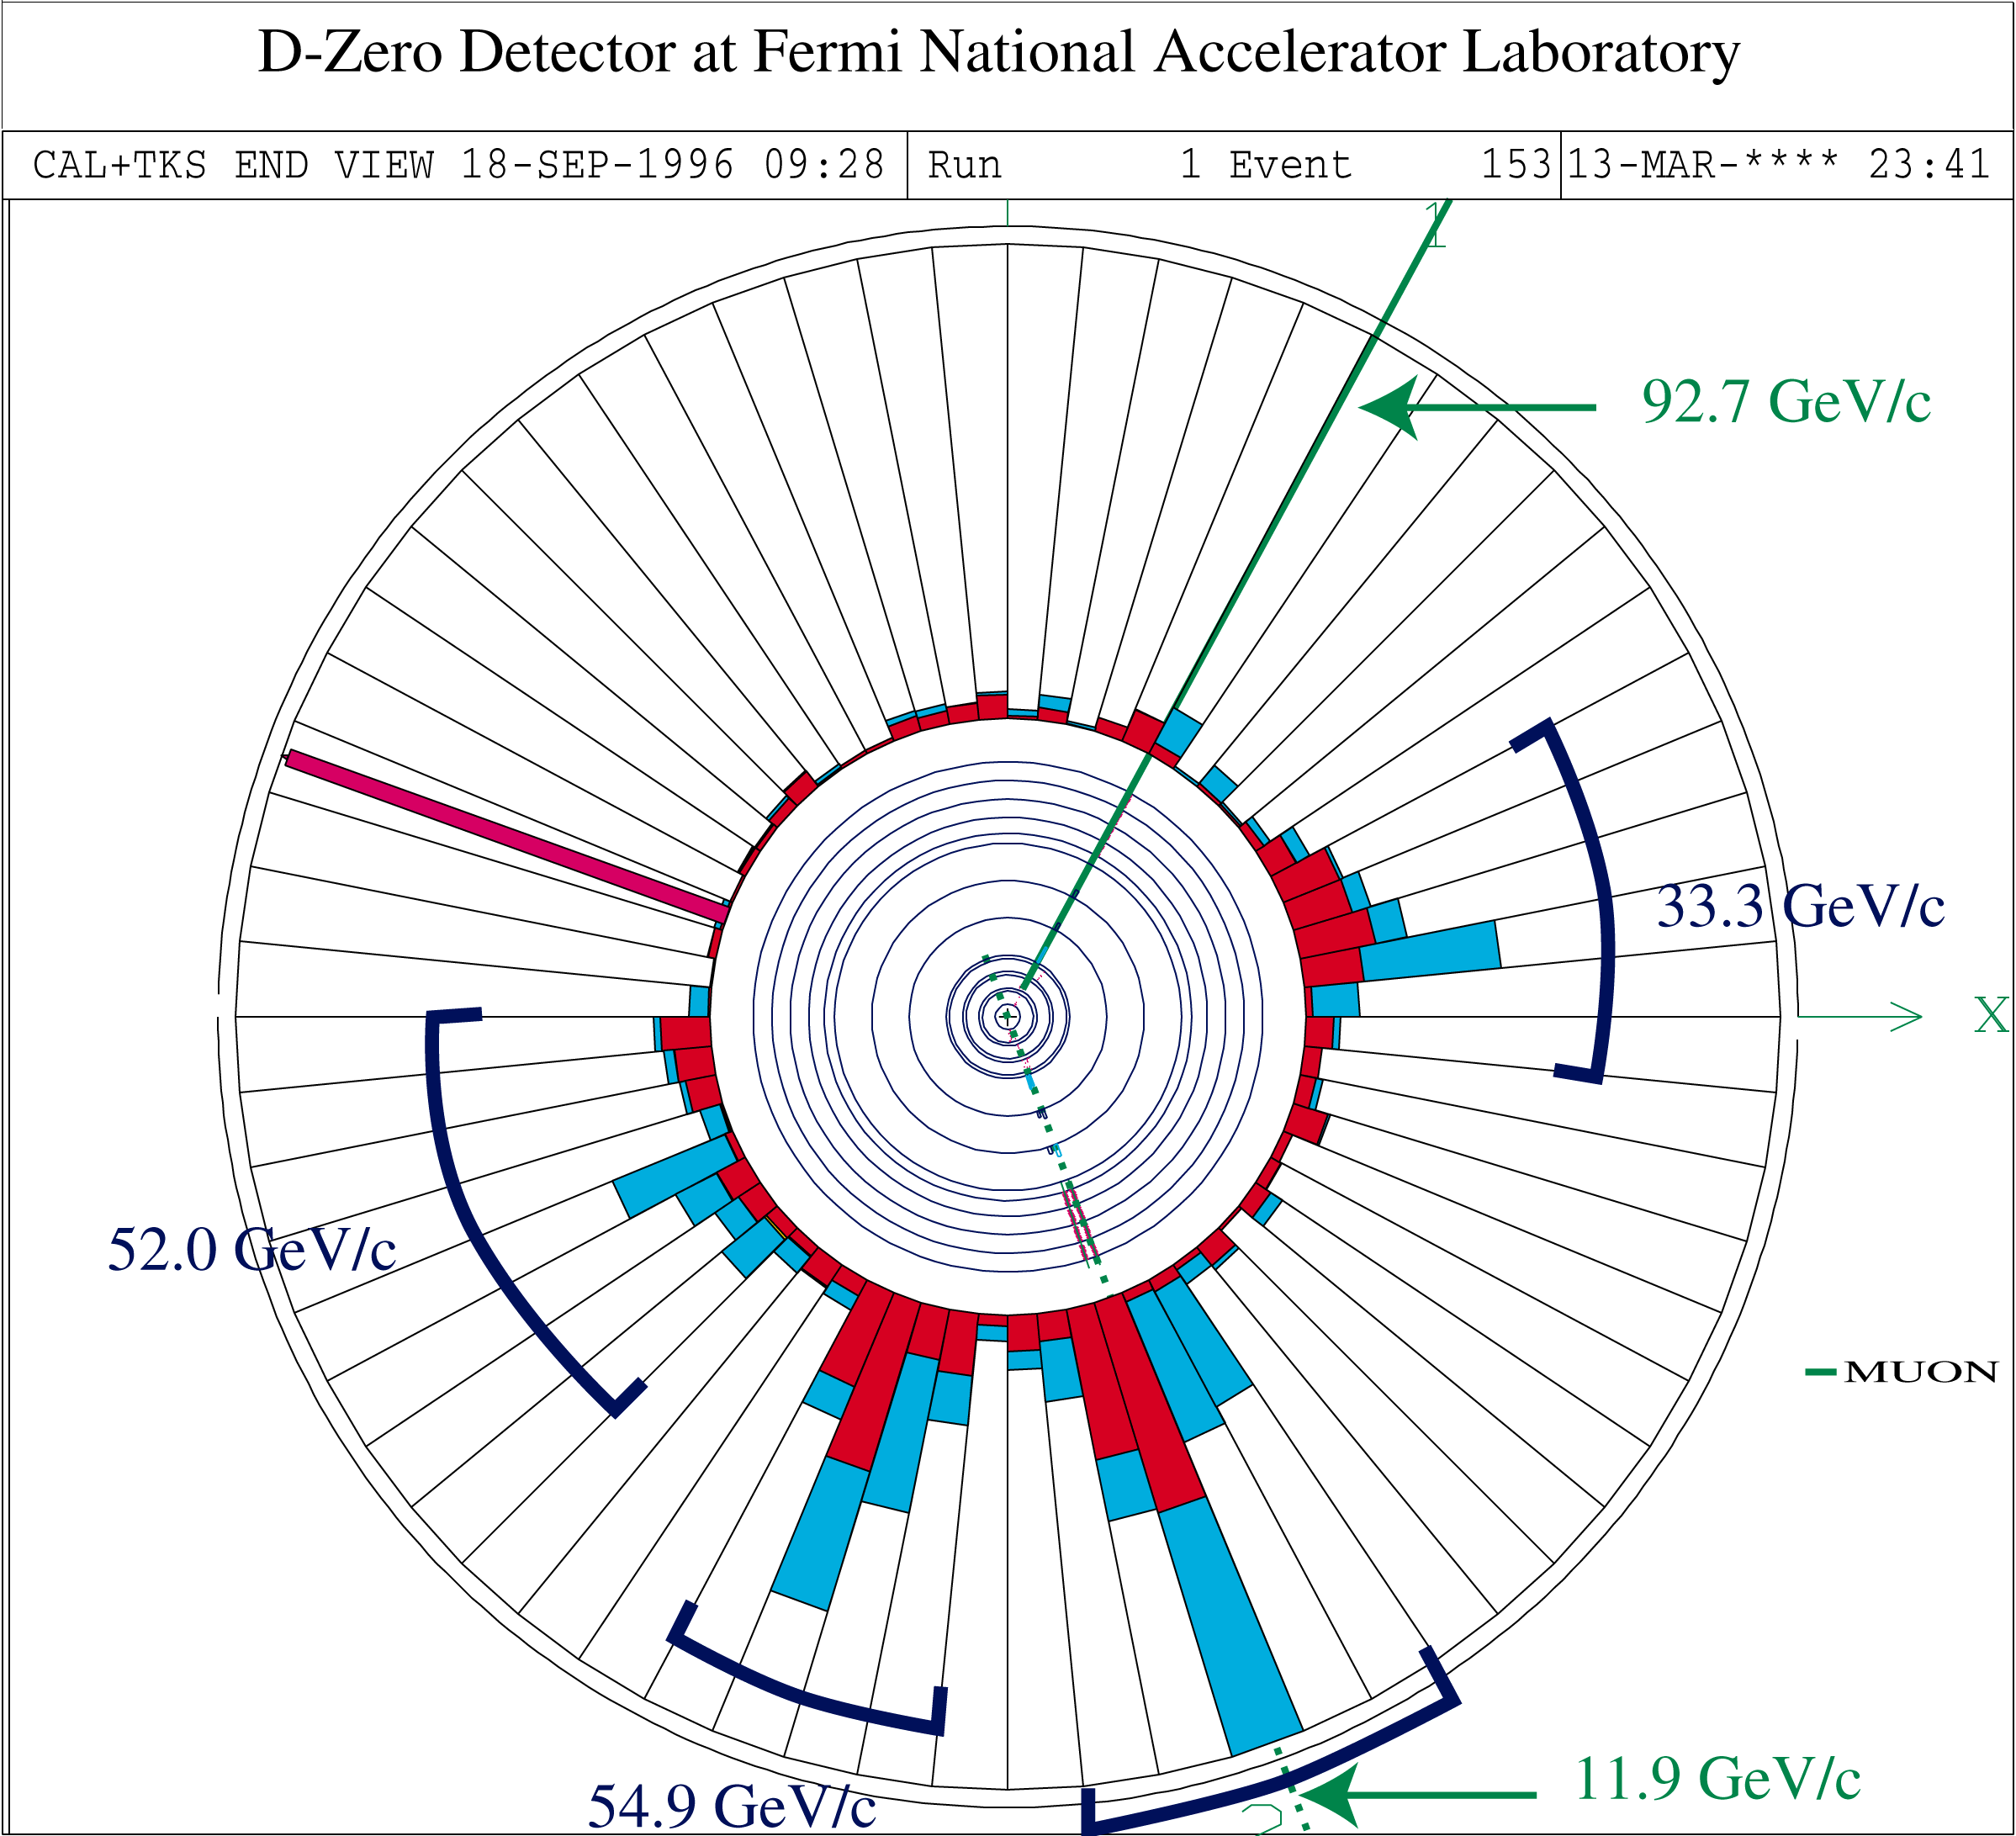
Obr. A.6: Kolmý průřez detektorem (CAL+TKS END VIEW), zobrazena událost 153
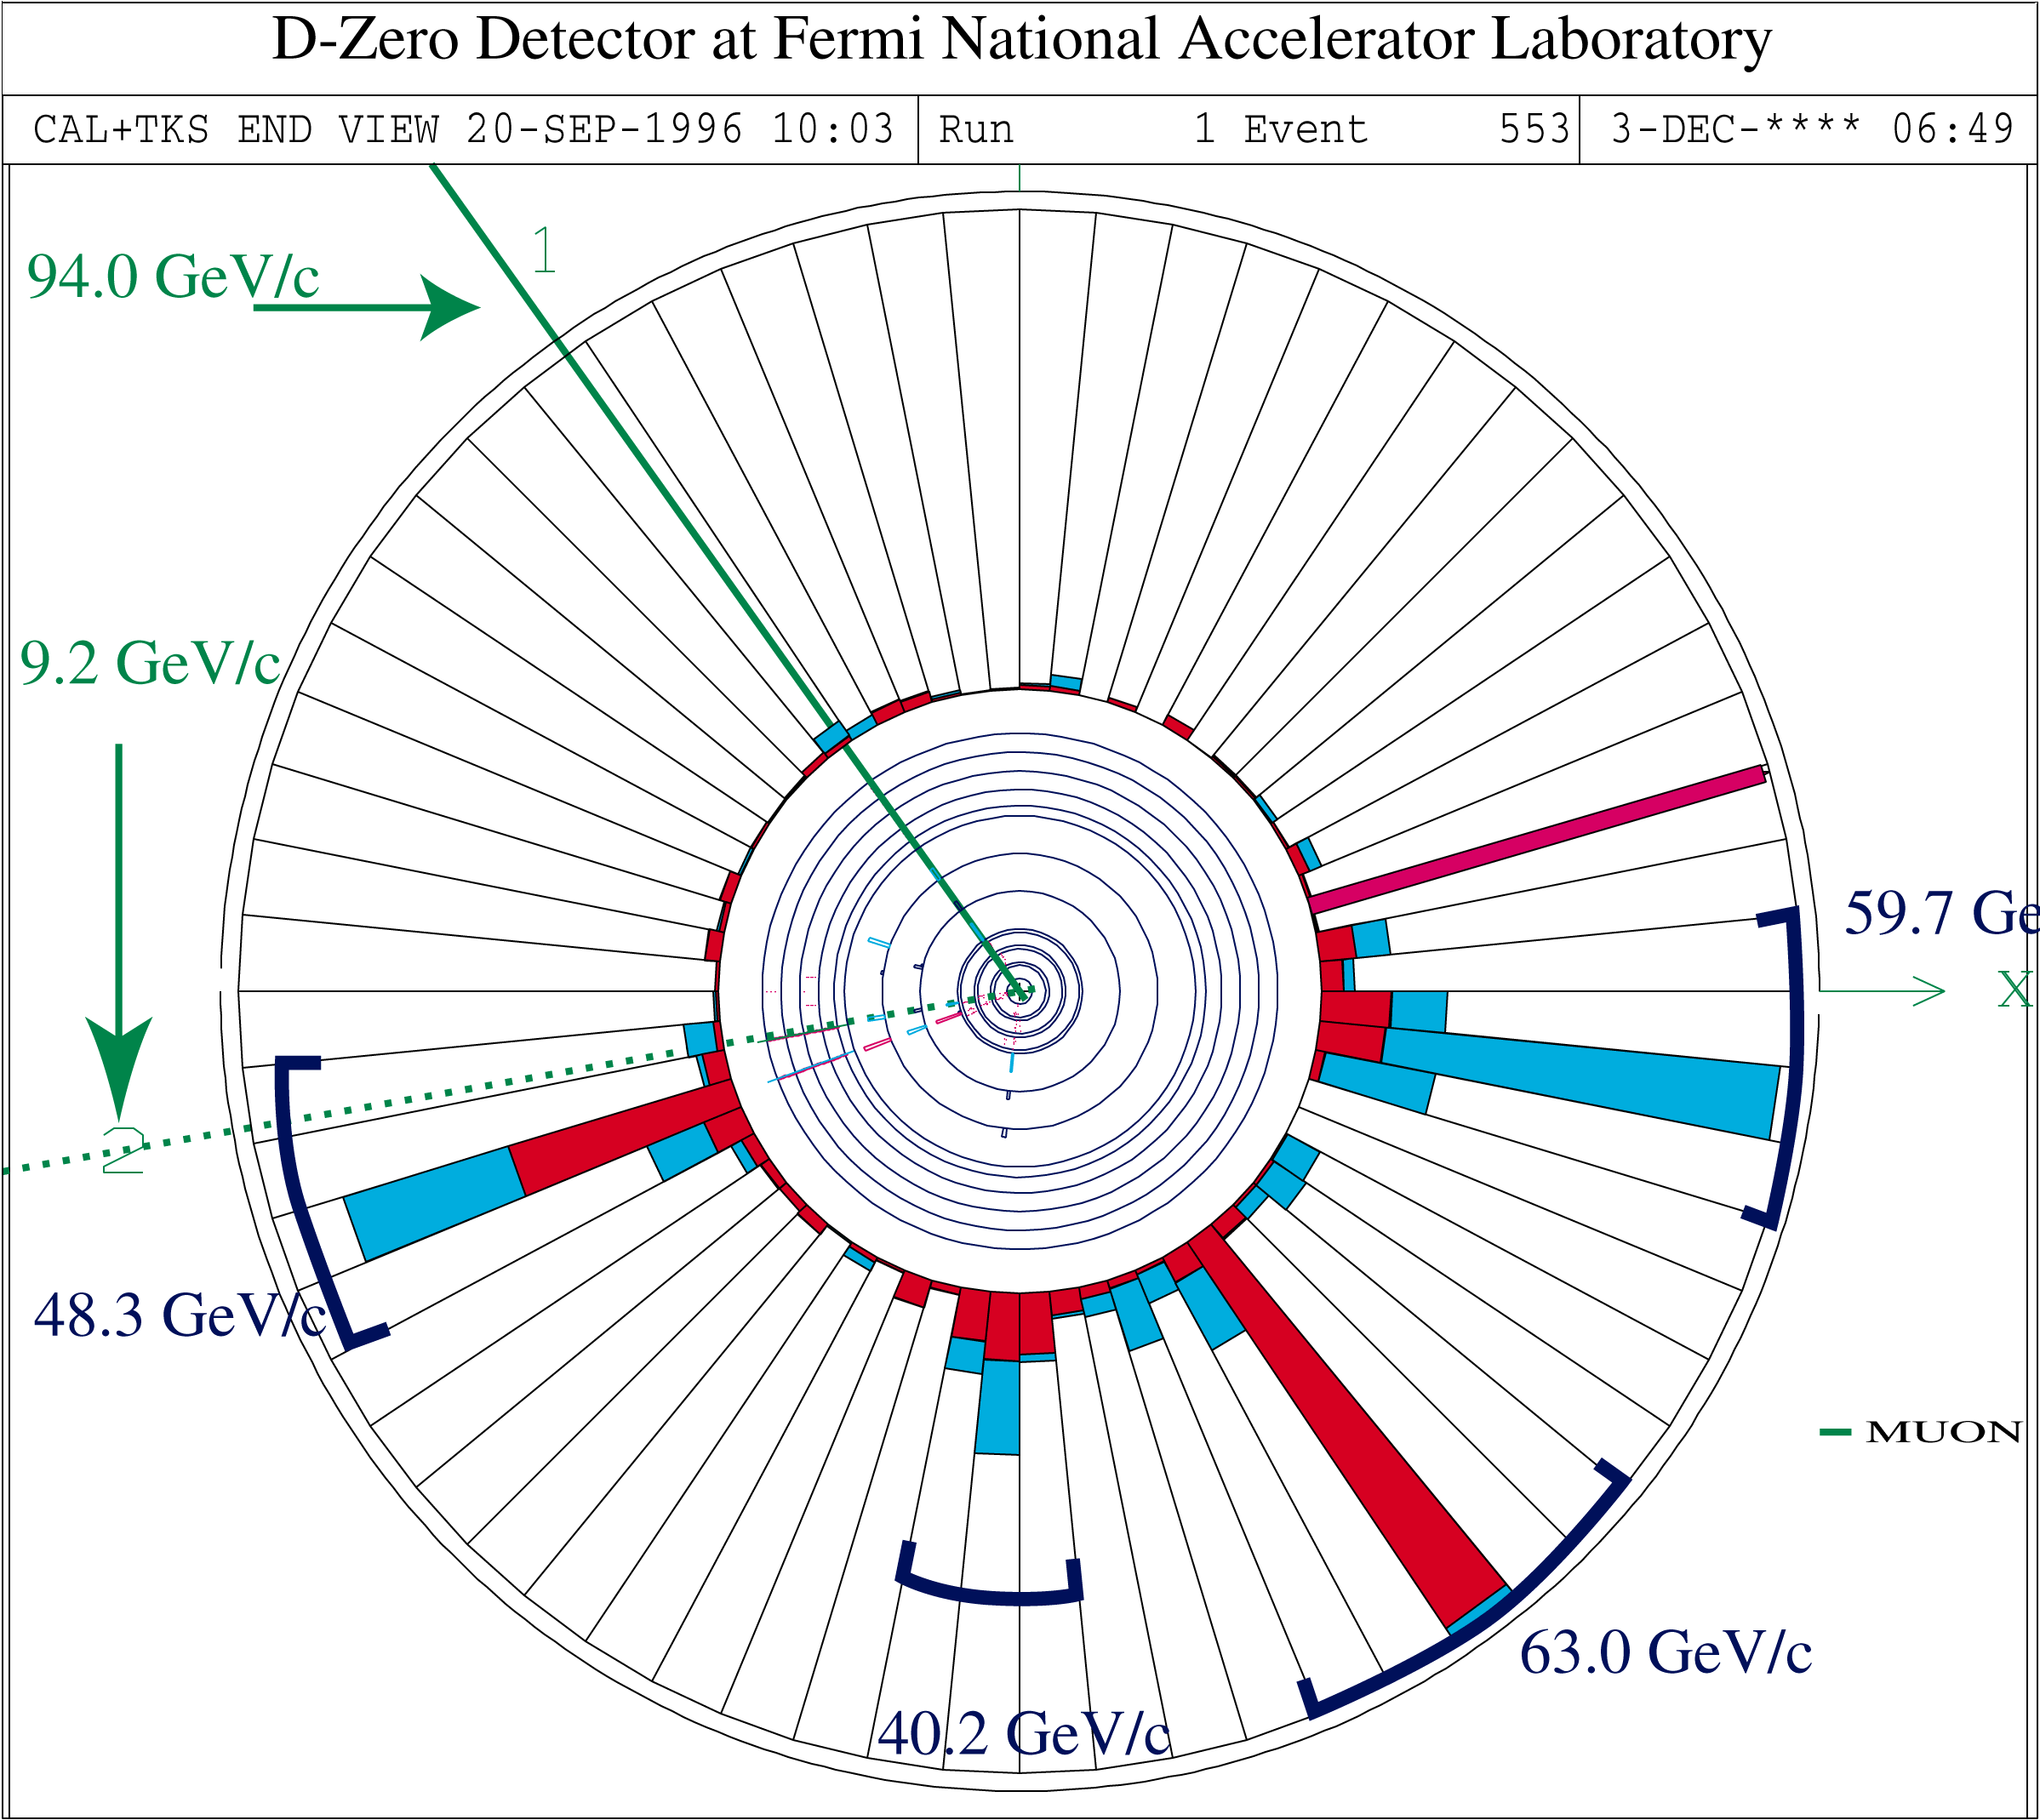
Obr. A.7: Kolmý průřez detektorem (CAL+TKS END VIEW), zobrazena událost 553

